最終更新　2015.10.22

# ネットワークの初歩

　本章では異なるコンピュータ上で動作する2つのプログラムが通信するしくみについて、学習します。

## IPアドレスとホスト名

　図4.1のように、異なるコンピュータ上で動作する2つのプログラムがネットワークを介して通信する場合を考えます。例えば、Webブラウザでネットを閲覧している場合はこのケースです。



図4.1　ネットワークを介した通信

　電話による通信では、1対1のコネクションを確立するために、電話をかける側が相手の電話番号を押し、電話をもらう側が受話器を上げる、という手順をとります。ネットワークを介して2つのプログラムが通信する場合もこれと同様で、相手を指定して接続を試みる側と、相手が接続してくるのを待ち受ける側に分かれます。待ち受け側をサーバ、接続を試みる側をクライアントと呼びます。電話と異なるのは、電話の場合は通常の状態で待ち受け状態にありますが、コンピュータの場合、待ち受け側のプログラムはOSに対して「私はポート番号○○で待ち受けたい」と依頼せねばなりません。これを怠ると、電話で言えば、電話番号が未定の状態となり、接続を受け付けることが出来ません。

　電話の場合、相手を特定するのに電話番号を使います。インターネットでは接続相手のプログラムを特定するのに、以下の2つの番号が必要です。

* 相手のコンピュータを特定するためのIPアドレス
* そのコンピュータの中で動いているプログラムを特定するためのポート番号

◆ IPアドレス

　個々のコンピュータはIPアドレスと呼ばれる固有の識別番号を持っています。

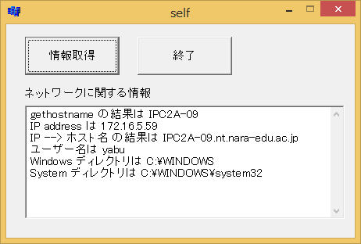

図4.2　self.exeの外観

　図4.2のself.exeは自マシンのIPアドレスなどを表示するプログラムです。IPアドレスは192.168.107.2のように、ピリオドで区切った4つの数値で表されます。各々の数値は2進数8ビットで表されるので、0～255の値をとります。

　たとえ話ですが、当大学の電話機は学外から電話をかける場合の外線番号と内部同士で通話する場合の内線番号を持っています。同様に、IPアドレスも大学内だけで通用するIPアドレス（192.168で始まるアドレスで、プライベートネットのアドレスと呼びます）と全世界で通用するグローバルなIPアドレス（202.236.176で始まるアドレスで大学外からアクセスするときに用います）の2種類があります。

　学内のコンピュータは次の2種類に分かれます。1つは学外への接続は可能ですが、学外からの接続は不可能なコンピュータです。皆さんの端末はそうです。プライベートなIPアドレスのみを持っています。もう1つは学外への接続に加えて、学外からの接続も可能なコンピュータです。Webサーバなどが該当します。学内から接続するためのプライベートなIPアドレスと学外から接続するためのグローバルなIPアドレスの両方を持っています。学外からそれらのサーバにアクセスしたときは、大学の入り口でIPアドレスの変換が行われ、大学内ではプライベートなIPアドレスを用いて通信が行われます。

課題1

　本日の課題は隣り合った2台のパソコンにloginして行います。それぞれのパソコンでself.exeを実行し、設定されているIPアドレスの値を答えなさい。

◆ ホスト名

　コンピュータはIPアドレスを使って通信しますが、IPアドレスは人間にとって扱いにくいので、普段我々はwww.google.comのような形式でコンピュータを指定します。「www.google.com」のような名前を「ホスト名」と言います。インターネットは「IPアドレス」と「www.google.comのような表記」を相互変換する仕組みを持っています。

　ネームサーバと呼ばれるコンピューターがあり、学校や会社など1つの組織内に最低1台は設置されています。ネームサーバがその組織が保有するコンピュータの相互変換のための対応表を保持しています。そして、世界中のネームサーバはお互いに通信して自分が保持している表を交換する仕組みを持っています。コンピューターは「ホスト名」→「IPアドレス」の変換が必要なときにネームサーバに問い合わせに行きます。ネームサーバが「ホスト名 ←→ IPアドレス」の相互変換をする仕組みをDNS (Domain Name System) と呼び、ネームサーバはDNSサーバとも呼ばれます。

　「IPアドレス」と「ホスト名」の関係を調査するプログラムが図4.3に示すresolve.exeです。矢印が書いたボタンを押すと変換を行います。図から分かるように、1台のコンピュータは1個のIPアドレスを持ちますが、ホスト名は複数持つことができます（別名機能と言います）。

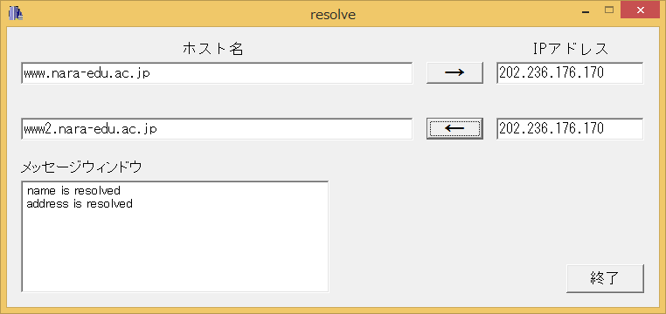

図4.3　resolve.exeの外観

課題2

　自分がloginしている2台のパソコンのホスト名を答えなさい。

　133.3.140.24のホスト名を答えなさい。このホストは何という組織のものか。

　www.yahoo.co.jp, www.google.co.jpのIPアドレスを答えなさい。

課題3

　.jp .uk .fr .de .au .cn .kr はどこの国のドメインか。

.co.jp .ac.jp .go.jp .ed.jp はどのような組織を表しているか。

## ポート番号

　「コンピュータAで動作するプログラムα」が「コンピュータBで動作するプログラムβ」に接続する場合を考えます。「コンピュータB」はIPアドレスで識別します。「プログラムβ」はポート番号と呼ばれる番号で識別します。

　個々のコンピュータは0～65535までの65536個のポートを持っています。

　プログラムβがポート番号xを使いたい場合、OSに対して「ポート番号xを使わせて下さい」という依頼をします。OSはその番号が現在使われていないなら、そのポート番号をプログラムβに与えます。

　ポート番号の0～1023番はWell known portと呼ばれます。1024～49151番は登録済みポート番号です。個人が作成したプログラムはプライベートポート番号である49152～65535番を使うことが推奨されます。

　結局、異なるパソコンの中で動作している2つのプログラムが通信をするときは、図4.4のような感じになります。



図4.4　クライアントとサーバ

　クライアントは接続先のプログラムを［IPアドレス○○番のポート番号△△番］という形式で指定します。「ホスト名 → IPアドレス」の変換は先述したようにネームサーバに問い合わせることにより解決します。特別なホスト名としてlocalhostを指定すると、自マシンを意味します。同じくIPアドレス127.0.0.1も自マシンを意味します。

　クライアント側のポート番号はOSが自動的にその都度割り当てます。

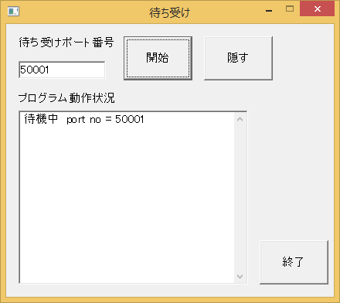　　　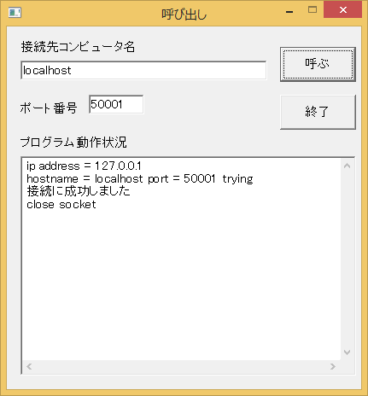

図4.5　待ち受け matiuke.exe　　　　　　図4.6　呼び出し yobidasi.exe

　2つのプログラムが通信することを確認するためのミニソフトウェアが図4.5の matiuke.exe（待ち受け）と図4.6の yobidasi.exe（呼び出し）です。

　matiuke.exeは待ち受け用ポート番号を指定して「開始」ボタンを押すと、そのポート番号で外部からの接続を待ち受ける状態に入ります。そして外部からの接続を検知したなら「接続が来ました」と表示し、送られてきたデータを1行受信し、接続を切断します。受信する1行のデータは何でも構いません。

　yobidasi.exeは接続先のコンピュータとポート番号を指定して「呼ぶ」ボタンを押すと、指定したコンピュータのポート番号に対して接続を試み、接続が成功したなら、"call" の4文字を送信します（matiuke.exe は何が送られてきても「接続が来ました」と表示するので "call" である必然性はない）。

課題4

　yobidasi.exeを1個、matiuke.exeを2個起動しなさい。matiuke.exeはポート番号を50001と50002に設定し、「待ち受け開始」ボタンを押しなさい。このパソコンをAとします。

　次に別のパソコンでmatiuke.exeを2個起動しなさい。待ち受けポート番号は50001と50002に設定します。このパソコンをBとします。

　yobidasi.exeで「パソコンA, ポート番号50001」「パソコンA, ポート番号50002」「パソコンB, ポート番号50001」「パソコンB, ポート番号50002」に接続しなさい。

　4個の別のプログラムに接続成功したことを示すため、yobidasi.exeのウィンドウをクリップボード経由でWordに貼り付けなさい。

## ホスト名（あるいはIPアドレス）とポート番号による通信

　課題3では待ち受け側プログラムは単に接続を検出して1行読み取るだけでしたが、今度は、送られてきた文字列を表示し、待ち受け側からも文字列を送れるようにしたプログラムを用います。それが図4.7に示すserver.exeです。

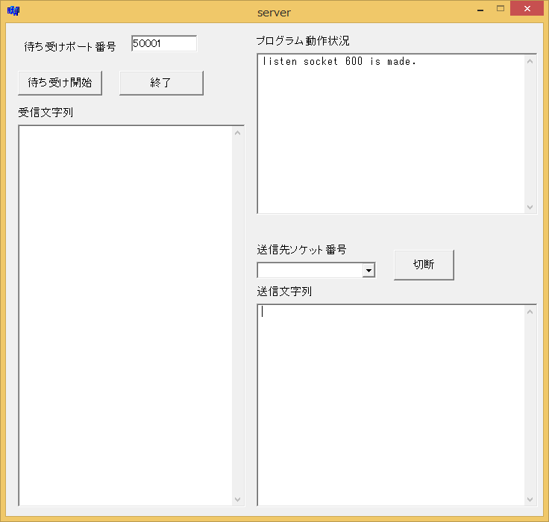

図4.7　server.exeの外観

＜ 使い方 ＞

1. 待ち受けポート番号にポート番号を入れ「待ち受け開始ボタン」を押すと、そのポート番号で待ち状態に入ります。

2. 接続を受け付けたなら「プログラム動作状況」のテキストボックスにその旨が表示され、相手のポート番号が表示されます。

3. 複数の相手からの接続を同時に受け付けることが出来ます。

4. こちらから接続元へ情報を送りたい場合は、「接続先ソケット番号」で送り先のソケット番号を指定して、「送信文字列」のテキストボックスに文字を入れ、Enterキーを押すと、その行が送信されます。

　2つのプログラムが双方向の通信をすることを理解するために、クライアント側にclient.exeを使います。使い方を以下に示します。

「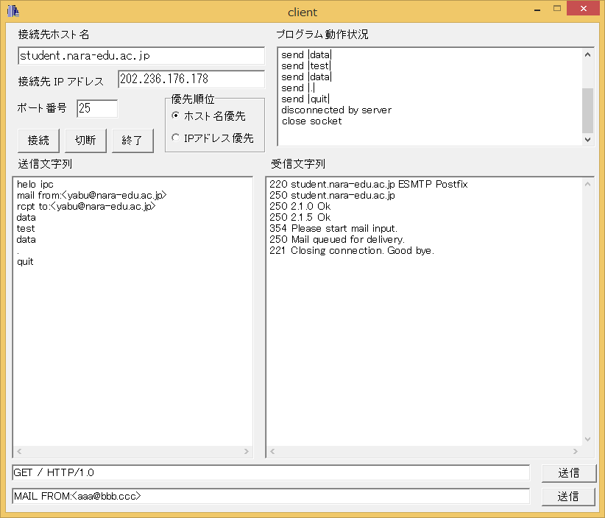

図4.8　client.exeの外観

＜使い方＞

1. 接続先ホスト名に接続先のホスト名を入れる。

2. ポート番号を設定する。

3. 「接続」ボタンを押す。通信が開始される。以後、受信したデータは「受信データ」のテキストボックスに表示される。

4. 「送信データ」のウィンドウに送りたい文字を入れ、Enterキーを押す。Enterキーを押した時点でその1行が送られる。下の方に送信用のバッファが2つあります。「送信」のボタンを押すと、そのボタンの左側のエディットボックスの中の内容が送られます。あらかじめ送りたい文字列が分かっていて、素早く送りたい場合に利用します。

練習

　server.exeとclient.exeを別のパソコンで起動し、相互に通信させて、双方向通信が行われていることを確認しなさい。

## NAPT (Network Address Port Translation) について

　初期のインターネットでは全てのコンピュータは唯一のIPアドレスを持っていました。しかし、インターネットに接続するコンピュータが増えてくると、IPv4（1つのアドレスを4バイトで表す）ではアドレスが不足してしまいます。これを解消するため、NAPT（IPマスカレード）という仕組みがあります。

　奈良教育大学ではNAPTが使われていますし、プロバイダと契約して自宅にブロードバンドを引くときもNAPTが使われます。



図4.9　NAPTのしくみ

　NAPTのしくみを図4.9に示します。ルータより左側が自宅内のネットワークを表し、プライベートネットワークあるいはLAN（Local Area Network）と呼ばれます。右側はインターネットあるいはWAN（Wide Area Network）と呼ばれます。ルータがIPアドレスの付け替えを行います。WAN側から見るとプライベートネットワークの中の全てのパソコンが1台のパソコンに見えます。

　通常はWAN側からプライベートネットワークの中のパソコンに接続することは出来ないのですが、図4.9のようにプライベートネットワークの中にWebサーバのように外からの接続を受け付けるコンピュータがある場合（192.168.1.100のコンピュータ）は、そのコンピュータに固定IPアドレスを割り当てます。この場合は、外から202.232.5.16の80番ポートへのアクセスがあった場合、192.168.1.100の80番ポートへ転送します。

　本章では、別のパソコン上で動作する2つのプログラムが通信する仕組みを見ました。WebブラウザがWebサーバと通信するのはこの仕組みに基づいています。次章以降ではSmtpサーバやWebサーバと直接通信を行って、より深くネットワークの仕組みを学習します。